Урок повторения, закрепления и совершенствования знаний по теме:
«Сложение и вычитание положительных и отрицательных чисел».
«Математику уже затем учить следует, что ум в порядок приводит»
М.В.Ломоносов
Учитель: Никитина Лидия Павловна
Тип урока: урок повторения, закрепления и совершенствования знаний.
Класс: 6 класс.
Учебник: Математика. 6класс: учебник Н.Я.Виленкин, В.И.Жохов и др. М., Мнемозина.
Цели урока:
Образовательные: обобщить и закрепить знания, умения и навыки учащихся при решении конкретных упражнений и заданий по данной теме.
Развивающие: способствовать развитию воображения, творческой активности учащихся, а также памяти, внимания, логического мышления; проверить степень усвоения учащимися материала; обобщить и систематизировать знания учащихся по данной теме; развивать математическую культуру речи и письма.
Воспитательные: воспитывать ответственное отношение к учебному труду; умение преодолевать учебные трудности; умение работать в коллективе.
Оборудование: мультимедийная презентация, карточки с заданиями
Ход урока:
- Организационный момент: сообщение темы и целей урока.
- Актуализация опорных знаний

Игра «Верно ли утверждение». Слайд 1.
1. Два числа, отличающиеся только знаками, называются положительными.
2. Для каждого числа есть два противоположных ему числа.
3. Сумма противоположных чисел равна нулю.
4. Модуль числа 0 равен нулю.
5. Модуль числа может быть отрицательным.
6. Противоположные числа имеют разные модули.
7. Из двух отрицательных чисел меньше то, модуль которого меньше.
8. Нуль меньше любого отрицательного числа.
9. Нуль меньше любого положительного числа.
10. Если к любому числу прибавить нуль, то число не изменится.

3.Закрепление умений и навыков

Слайд 2.Установите правило, по которому записаны числа в строках

-6 | 3 | ?
5 | 7 | -2
-4 | ? | 11
8 | -6 | 14
-5 | 12 | ?

- Слайд 3. Найти сумму чисел на координатной прямой
- 2 + (- 6)=
- -2 + (- 6) =
- 0 + (- 3) =
Ученик 6-го класса расставил числа на координатной прямой. Правильно ли он это выполнил?

Слайд 4. Рене Декарт. Историческая справка

Слайд 5.
Подберите такое число, чтоб получилось верное равенство:
а) -6 + … = -8;
б) … + (-3,8) = -4;
в) -6,5 + … = - 10;
г) … + (-9,1) = -10,1;
д) … + (-3,9)= -13,9;
е) – 0,2 + … = - 0,4.

Слайд 6. Исправьте ошибки
- а) 0 - (- 80,2) = - 80,2;
- б) - 2,7 - 2,7 = 0;
- в) -2,7 - (-2,7) = 5,4;
- г) l х l = -3;
- д) -9 – 4 = -9 +( -4)=13

Слайд 7.Вычислите и узнайте имя математика
Б) -11 - 3=
У) -10,5 +20,5= Р) -19 +10=
Х) 6,9 + (-6,9)=
П) -(- 7) +4,5
А) (-8,5) + 3,5=
Г) -4 - (-10)=
т) -24 + 49=
М) 2,5 + 0,5=

Если вы все решите правильно, то получится имя индийского математика 7 века
БРАХМАГУПТА

Брахмагупта – индийский математик, который жил в VII веке.
Одним из первых он начал использовать положительные и отрицательные числа. Положительные числа он называл «имущество», отрицательные – «долги».
Правила арифметических действий

- «Имущество и имущество есть имущество».
- «Сумма двух долгов есть долг».
- «Сумма имущества и нуля есть имущество».
- «Сумма двух нулей есть ноль».
Слайд 8.

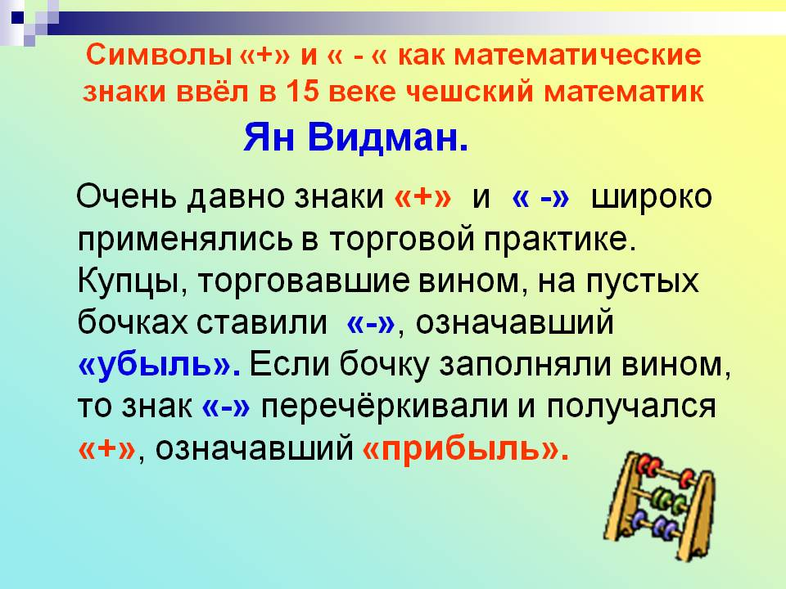

Хорошо поработали, теперь отдохнем.

Слайд 9. Физкультминутка
1.Сложите руки в замок и положите на затылок. Отклоняйте голову назад, слегка сопротивляясь (считая до 5 раз).
2.Сложите в кулак кисти рук и уприте в подбородок. Наклоните голову вперед, слегка сопротивляясь рукам.
3.Быстро поморгайте, закройте глаза и посидите так.
4.Крепко зажмурьте глаза, досчитайте до трех, откройте их и посмотрите вдаль, считая до пяти.
Молодцы! Отдохнули, продолжим свою работу.

Слайд10. Работа в парах
А как вы сами оцениваете свои знания? Молодцы.
-13 +(-44)= -12 + (-13 ) =
59 + ( - 27)
-80 -11= -80 – 11 =
-13 - (-44)= -13 – (- 44)
-(1,7 )+1,8= ( - 1,7) + 1,8
А как вы сами оцениваете свои знания?
Работаем со вторым вариантам. Сколько ошибок вы нашли? оцените работу одноклассника. «5» - все правильно, «4» - 1-2 ошибки, «3» -3-4 ошибки, более 4 ошибок «2».
Поменялись работами. Первый вариант приступает к проверке второго. Молодцы.

-15 + 8 -15

- -2,3 - 4,5 -2,3

- 25 – 73 - 73
- - 9,1 + ( - 2) - 2

Слайд 12. Решите уравнение
1.│х│=3 2.│х+1│=2
х+1=2 и х+1=-2
х=3 и х=-3 х=2-1 и х=-2-2
Ответ: -3;3 х=1 и х=-4
Ответ: х=1 и х=-4

Работа с учебником ( рабочая тетрадь).
Вычислить, сначала найти сумму положительных чисел, отрицательных чисел, а потом найти их общую сумму .

Слайд 13.Рефлексия

Как вы сами оцениваете свои знания? Молодцы.
Кому поставили оценку «отлично», «хорошо»?
Что нового узнали с урока?
Домашнее задание.
Подготовиться к контрольной работе. Рабочая тетрадь №№ 4,5:6

